Componentes de la Maquina de Anestesia

Se denomina genéricamente mesa, máquina, aparato o equipo de anestesia, al conjunto de elementos que sirven para administrar los gases medicinales y anestésicos al paciente durante la anestesia, tanto en ventilación espontánea como controlada. Sin embargo, hoy en día podemos hablar de estaciones de trabajo de anestesia que incluyen junto a la maquina de anestesia, la monitorización asociada, ventiladores y sistemas de alarma y protección. Aunque existen diferentes maquinas de anestesia, en todas ellas se distingue una estructura en común, que consta de los siguientes elementos:

- Sistema de aporte de gases frescos.
- Circuito anestésico.
- Ventilador.

Aporte de gases frescos

El sistema de gases frescos comprende desde la llegada de los gases al aparato de anestesia hasta el circuito anestésico. El aparato de anestesia recibe el gas comprimido desde una fuente de suministro y por medio de caudalímetros o flujometros, crea una mezcla de gas y composición conocida. Esta pasa a través de un vaporizador, donde incorpora un porcentaje exacto de agente anestésico; que finalmente es transportado hacia el circuito anestésico. Por lo tanto, el sistema de aporte de gases está compuesto por la fuente de alimentación de gases, los caudalímetros o flujometros y los vaporizadores, cuya finalidad es generar el flujo de gas fresco.

Llamamos flujo de gas fresco (FGF) al volumen minuto de gas final, que se aporta al circuito anestésico y que todavía no ha sido utilizado por el paciente; y que habitualmente es una mezcla de oxígeno (O2), óxido nitroso (N2O), aire medicinal, y vapor anestésico. Al gas que a traviesa el vaporizador para ser enriquecido con vapor anestésico, se le conoce como “gas vector”.

Fuente de alimentación de gases

Los tanques de oxígeno comúnmente utilizados en la anestesia veterinaria son los tipo“E” que contienen 700 litros de oxigeno, y los tipo “H” que contienen 7000 litros. Como medida de seguridad cada tanque se encuentra codificado por un color; verde para el oxígeno, azul: óxido nitroso y amarillo: aire medicinal. Los tanques no deben estar cerca de materiales flamables y deben asegurarse de manera correcta. Es indispensable almacenarlos en lugares bien ventilados, secos, limpios y construidos con materiales resistentes al fuego. Por lo general las maquinas de anestesia se equipan con la posibilidad de adaptar tanques tipo “E”, con la finalidad de ocuparlos como reserva, en ausencia de alimentación central o si esta fallara. En estos casos, los tanques o salvas están marcadas según su código de color y conectadas al equipo con un cierre hermético que asegura un flujo unidireccional de gas al interior de la maquina de anestesia.

Cada conexión posee un sistema de seguridad de tipo Pin Index System (PIS) diseñado para eliminar la posibilidad de colocar un tanque en el correspondiente a otro. En caso de que los aparatos no cuenten con tanques de reserva, se recomienda la existencia en el quirófano de un tanque tipo “H”, que pueda alimentar al aparato de anestesia. Figura 1

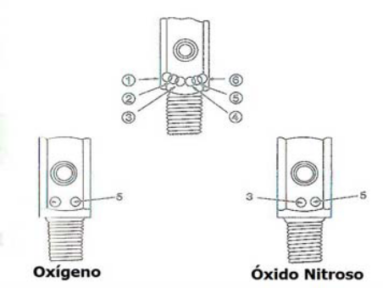

Figura 1. Figura que muestra el sistema de seguridad Pin Index System (PIS), en donde los orificios 2 y 5 son utilizados para el oxígeno y el 3 y 5 para el óxido nitroso. (Tomado del Veterinary Anesthesia. Thurmon JC., Tranquilli JW., Benson, JG)

Flujometros

La proporción de oxígeno, óxido nitroso y otros gases medicinales administrados por el aparato de anestesia, así como el volumen minuto (flujo) de esta mezcla de gases, es ajustado por medio del flujometro. Actualmente se utilizan tres tipos de flujometros: de paleta, flotador y electrónicos. Estos muestran una escala de la velocidad de flujo dada en mililitros o litros minuto en un tubo transparente conocido como tubo de Torpe; en el interior de este tubo flota un indicador móvil (flotador), cuya superficie refleja la escala y la cantidad de flujo que pasa a través de el. Algunos flujometros poseen cilindros dobles, uno para flujos en mililitros y otro para flujos altos de 1 – 15 litros minuto. Estos siempre deben contar con un código de color, así como con la impresión de la formula química de cada gas. Figura 2-3
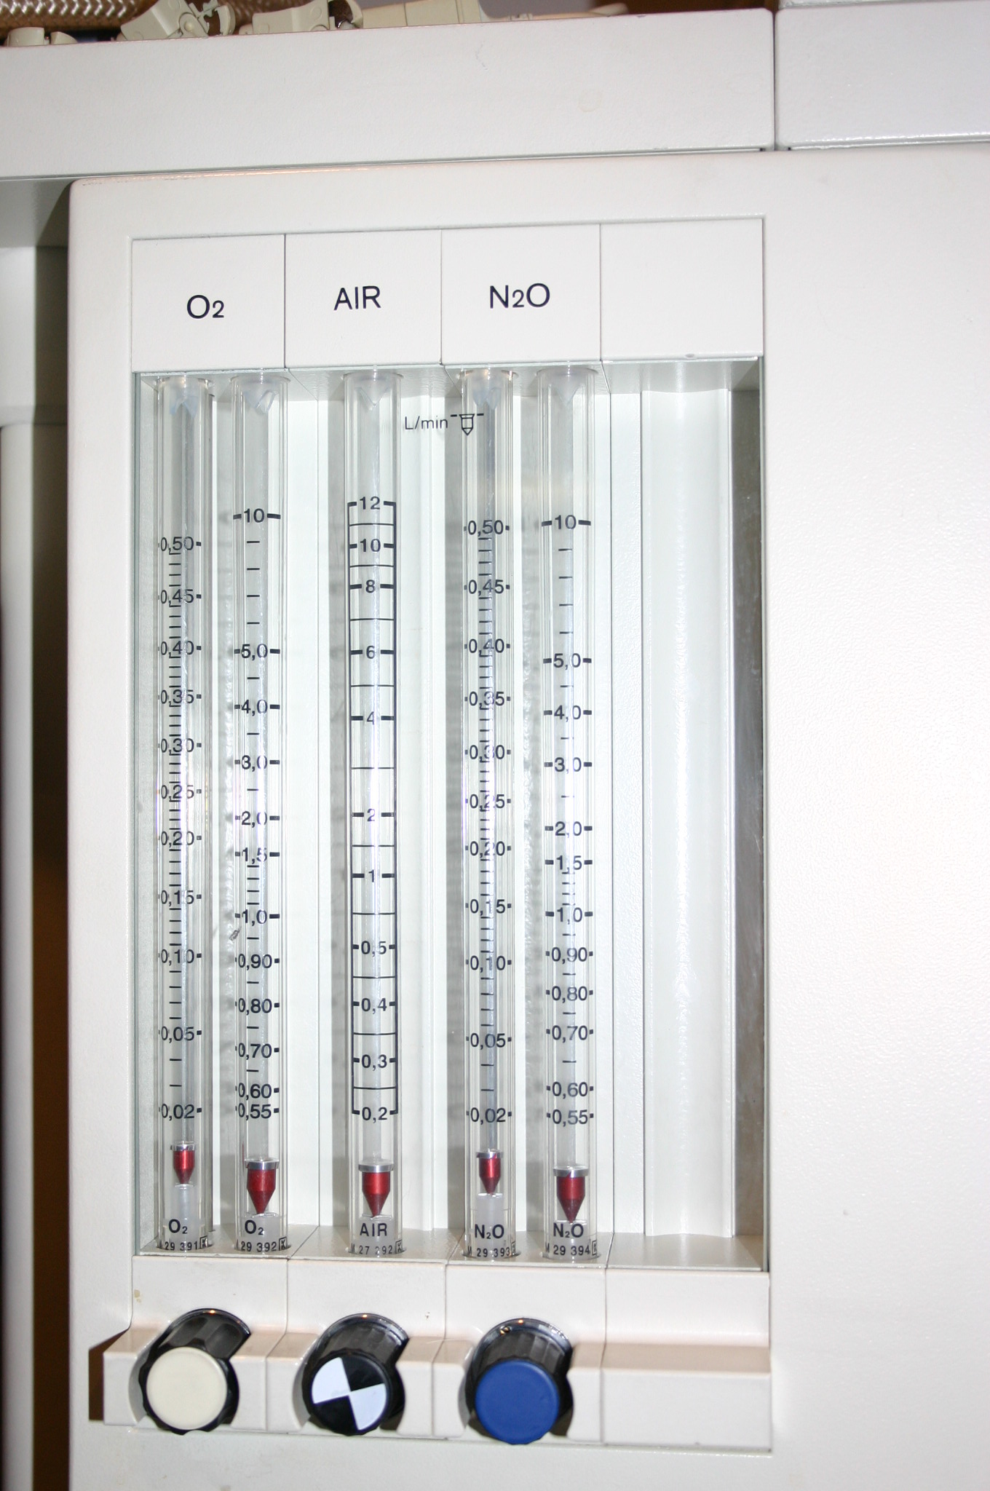
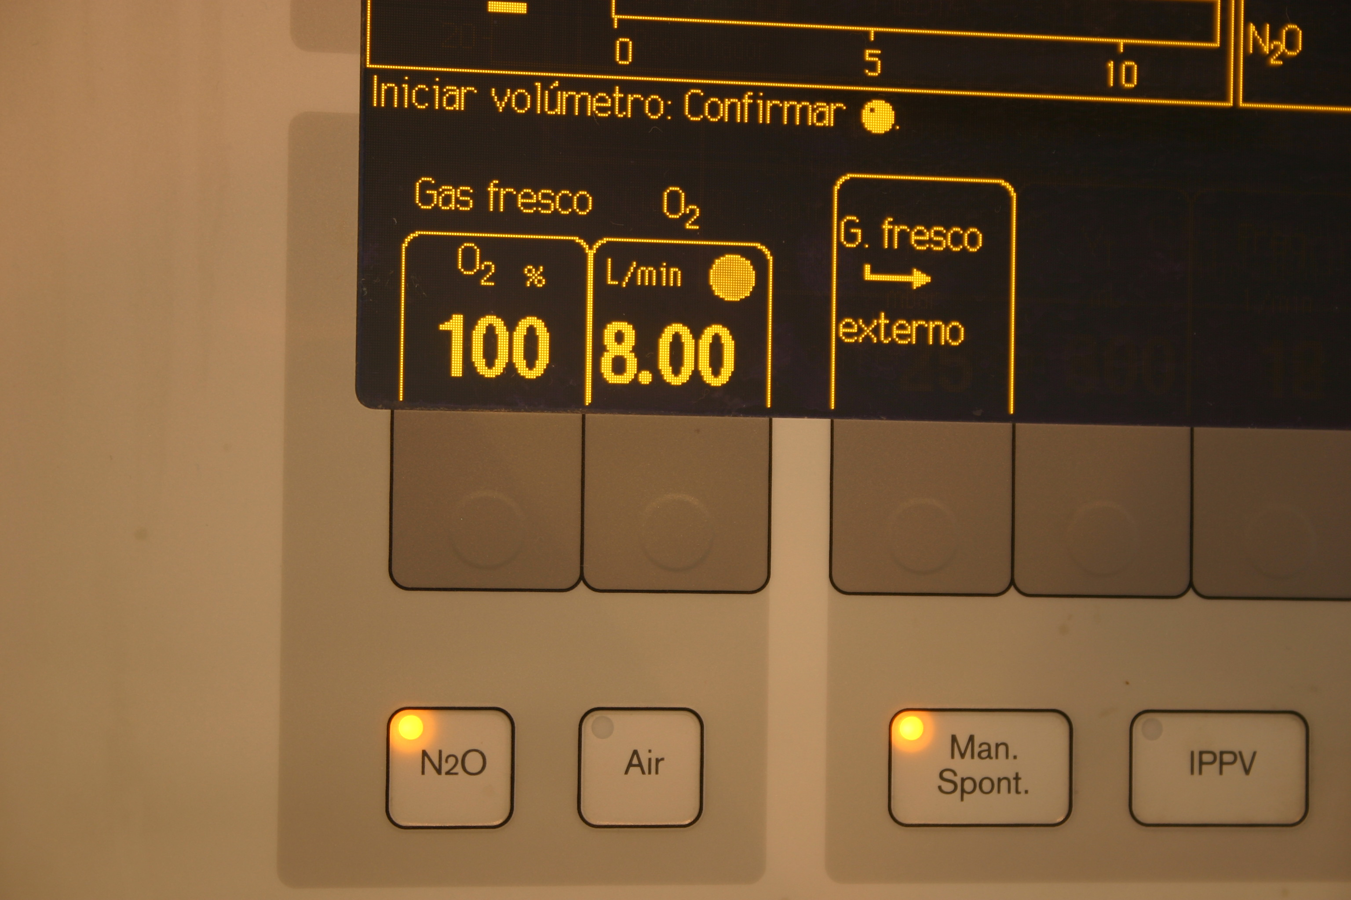

Figura 2 Figura 3

Figura 2. Flujometros de paleta o carrete. de dos columnas Figura 3. Flujometro digital que muestra un flujo de 8.0 litros minuto (Julian Dragar).

Vaporizadores

Llamamos vaporizador al sistema que hace que el agente anestésico líquido se trasforme en los volúmenes precisos y controlables de vapor anestésico. De manera general, podemos describir un vaporizador como una cámara en la cual un gas vector es saturado con un agente volátil. La vaporización de una sustancia líquida a una fase de vapor depende de una serie de factores como la presión de vapor, calor latente de vaporización, calor especifico, temperatura, presión atmosférica, conducción térmica. Los vaporizadores modernos han ido incorporando mecanismos de control de dichas variables para ofrecer a su salida una concentración controlada de vapor anestésico. La cantidad de vapor liberado se suele expresar en volúmenes por 100, o sea, número de volúmenes de vapor en relación con un total de 100 unidades del volumen de la mezcla gaseosa.

De las diversas clasificaciones disponibles, la realizada por Dorsch y Dorsch es la más utilizada. Según el método de vaporización, podemos distinguir entre vaporizadores de
burbujeo (hoy obsoletos), de arrastre, de inyección, de inyección de vapor y de pulverización. Según el método de regular la concentración de salida del anestésico, se pueden clasificar en vaporizadores de cortocircuito variable (by-pass variable) y en vaporizadores de flujo de vapor controlado. Figura 4

Pueden o no tener compensación térmica (mecanismo que ayuda a mantener una concentración de salida del vaporizador constante en un margen amplio de temperaturas); pueden estar diseñados para contener un agente inhalatorio específico o no ser específicos. por ultimo, podemos clasificarlos por su localización en el circuito; fuera o dentro del circuito anestésico.

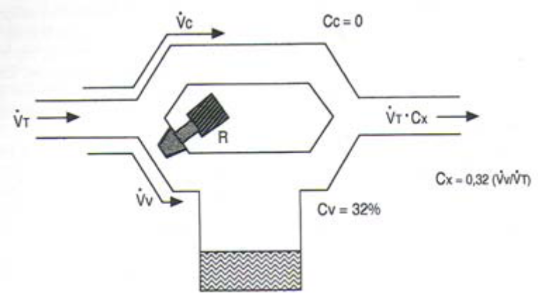

Figura 4. Esquema de vaporizador de corto circuito variable. El mando R corresponde al dial, el cual varía la resistencia al flujo que va al vaporizador. VT: flujo total de gas fresco. Vv: flujo de la cámara del vaporizador. Vc: Flujo a través del corto circuito. Cv: Concentración de anestésico en la cámara del vaporizador. Cc: Concentración en el corto circuito. Cx: Concentración a la salida.

El vaporizador Tec 6 requiere de electricidad para poder ser calentado y presurizado, y ha sido especialmente fabricado para la administración de desflurano. El desflurano posee un bajo coeficiente de partición sangre/gas (0.42 a 37ºC) proporcionando una rápida inducción, recuperación y mejor control de la profundidad anestésica. Posee una presión de vapor de 664 mmHg a 20º C y un punto de ebullición a 23.5º C. El vaporizador Tec 6 es caro y requiere de mantenimiento de manera regular. Figura 5
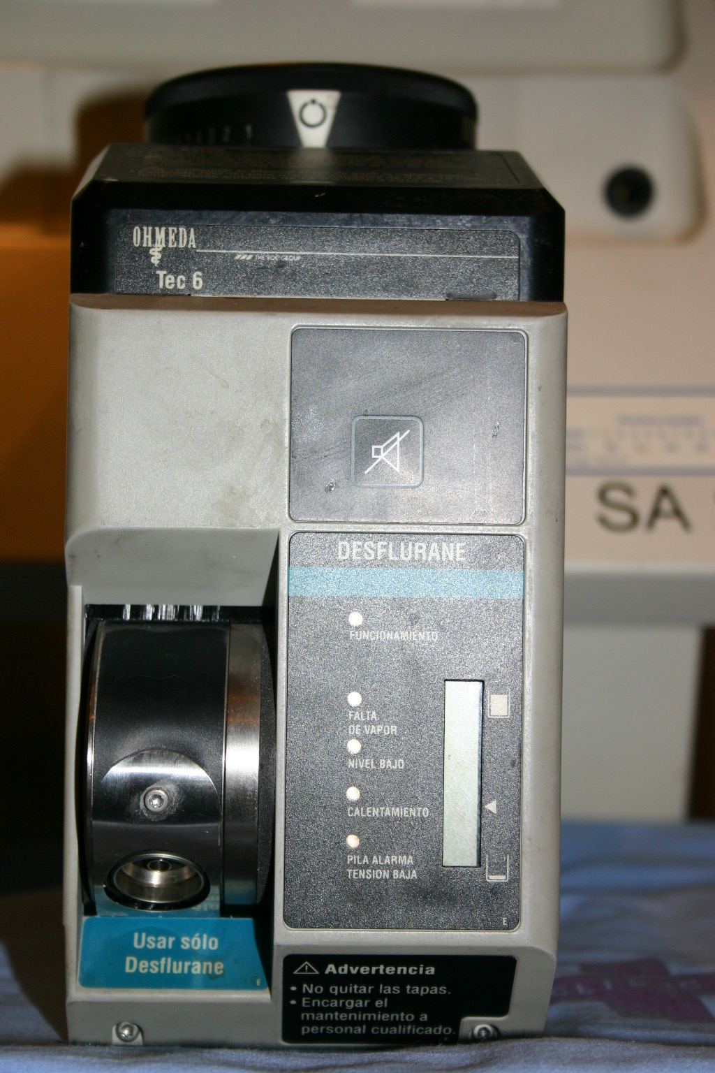

Figura 5. Vaporizador para desflurano Tec 6, que funciona eléctricamente.

Bolsa reservoria

Constituye un reservorio cuya capacidad debe ser, al menos, equivalente al volumen
corriente sin distenderse más allá de su capacidad nominal. Recoge el flujo de gas fresco que penetra en el circuito anestésico, para ser impulsado al paciente por compresión manual o ser inspirado por el paciente durante la ventilación espontánea.

En los circuitos circulares, la bolsa recoge, además, una fracción mas o menos importante de los gases espirados, que se mezclan con el gas fresco antes de llegar de nuevo al paciente. Por tanto, sirve para asistir o controlar la ventilación manual y permite la ventilación espontánea. Es muy útil observar sus movimientos, como medio de supervisión de la ventilación espontánea. La bolsa se caracteriza por su gran compliancia o elasticidad, lo que permite aumentar mucho su volumen sin aumentar presión en el circuito, proporcionando mayor seguridad contra el barotraumatismo pulmonar. Figura 6
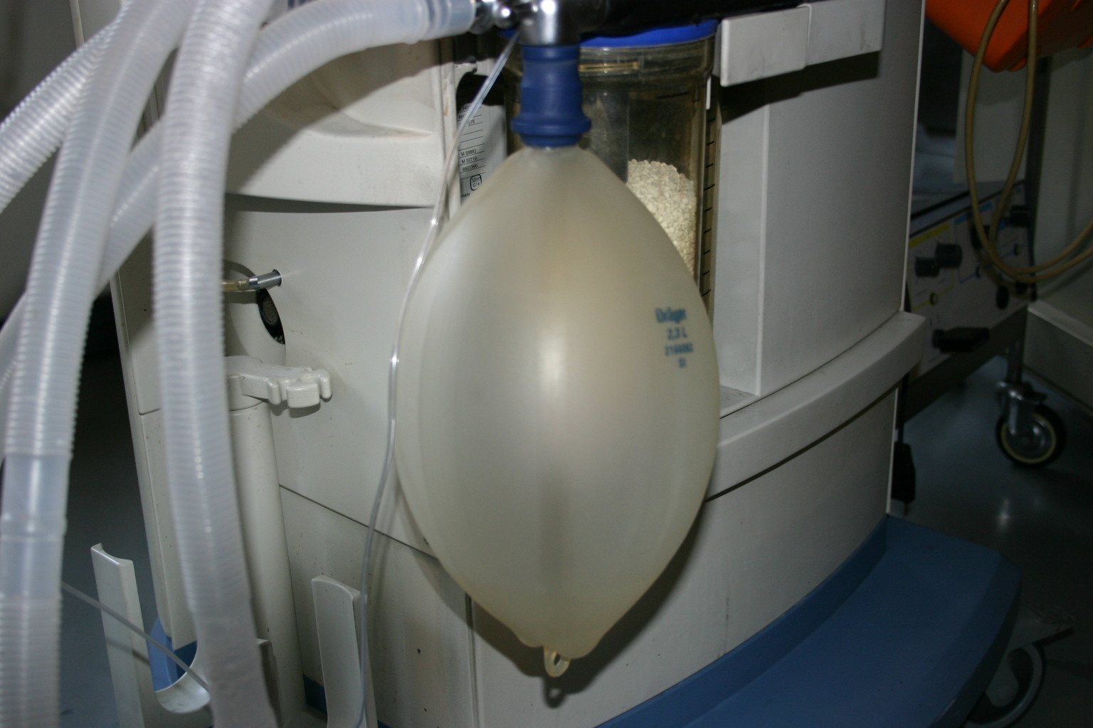

Figura 6. Bolsa reservoria de 2.3 litros.

Válvulas

Válvula APL (Adjustable Pressure Limiting Valve)

También conocida por válvula de escape regulable, de Heidbrink, de Waters, de sobrepresión, de sobreflujo, válvula pop-off o válvula espiratoria. Esta destinada para dejar pasar a la atmósfera la totalidad o una parte del gas espirado. Se abre a una cierta presión, regulable entre 0.5 y 80 cmH₂O, por lo tanto deja salir el gas cuando la presión en el circuito sobrepasa dicho valor. Durante la ventilación espontánea la válvula por lo general se deja abierta, mientras que en la ventilación controlada manualmente, se ajusta de tal forma que permita una adecuada presión positiva sin sobrepasar la presión del circuito. Figura 7-8
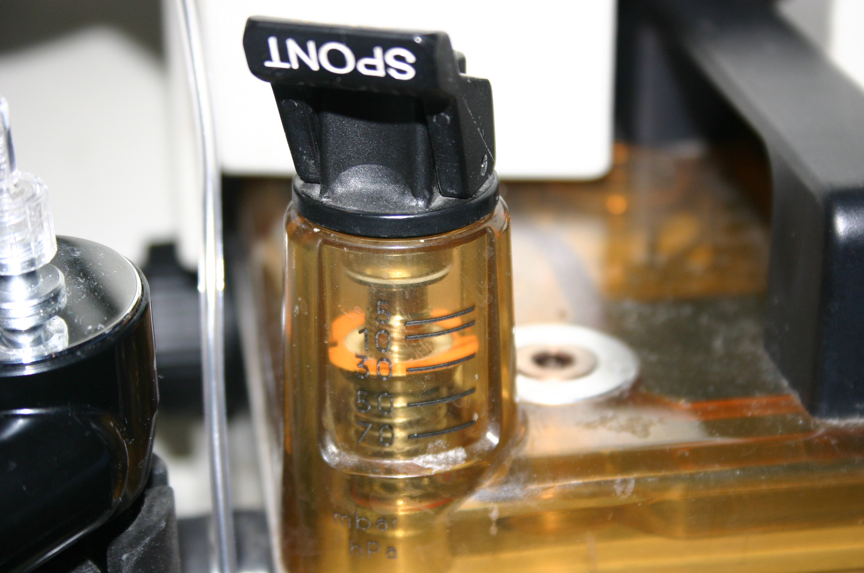
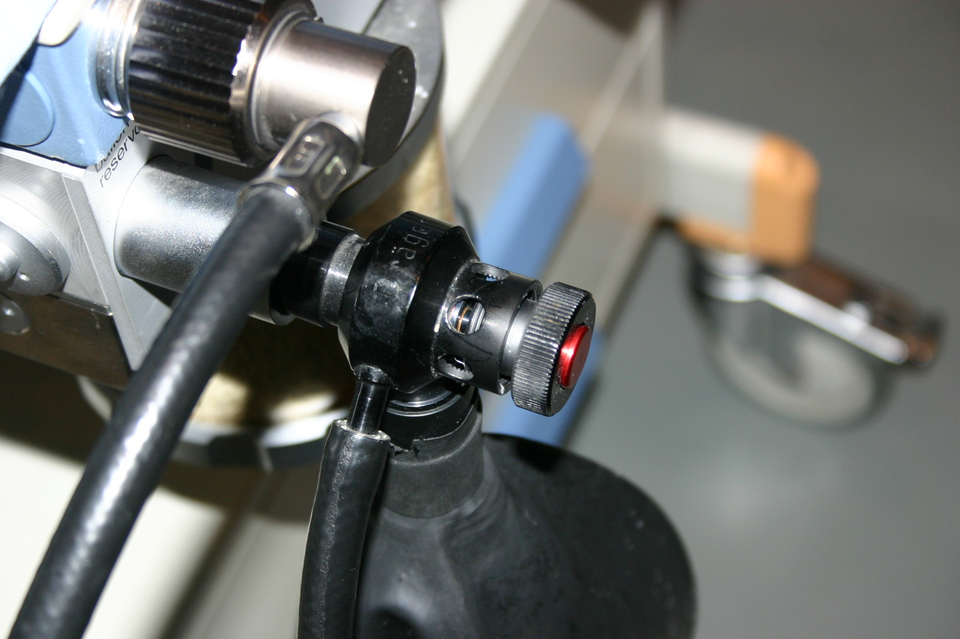

7 8

Figura 7- 8. Donde se observan 2 diferente válvulas de sobrepresión o APL.

Válvulas unidireccionales

Las válvulas unidireccionales son, genéricamente las que dirigen el gas al paciente. En las maquinas de anestesia con circuito circular, tienen la función de asegurar el sentido circular (unidireccional) de los gases. Con este fin, se suelen utilizar dos válvulas, una al inicio de la rama inspiratoria y otra al final de la rama espiratoria. Suelen tener movimiento pasivo, abriéndose o cerrándose por efecto de la presión del circuito. Las comúnmente utilizadas son las de cúpula, con disco móvil de plástico o de metal, por ejercer una baja resistencia al flujo de gas y presentar una baja presión de apertura. No obstante una válvula espiratoria húmeda puede aumentar mucho la resistencia.

Absorbentes de dióxido de carbono

La cal sodada y la cal baritada son los absorbentes de CO₂ que actualmente se ocupan en los circuitos circulares. La cal sodada esta compuesta por hidróxido cálcico en un 80%, hidróxido sódico 4% e hidróxido potásico 1%. En el caso de la cal baritada, se sustituye el hidróxido sódico por el hidróxido de bario. Conteniendo en su superficie 14 – 18 ml % de agua indispensable para el proceso de absorción.

A estos gránulos que miden de 3 – 6 mm de diámetro se les añade pequeñas cantidades de silicatos que confieren dureza a los gránulos y evitan la formación de polvo.

La reacción se inicia al entrar en contacto con el CO₂, formando ácido carbónico que se disocia.

CO₂ + H₂O → CO₂H₂ ⇔ H+ + HCO₃

El ácido carbónico así disociado reacciona rápidamente con el hidróxido sódico y
potásico disociado.

2Na+ + 2OH + 2H+ +CO3- → CO3Na2 + 2H2O

El carbonato sódico formado entra en contacto con el hidróxido cálcico formando
carbonato cálcico.

2Na+ + CO3- +Ca++ + 2OH → CO3Ca + 2NaOH

Esta reacción es exotérmica y conlleva la regeneración del hidróxido sódico y potásico y la formación de agua.

Por lo tanto, los gases que atraviesan el absorbente salen desprovistos de CO₂ y acondicionados (calientes y húmedos) para llegar al paciente. En teoría la capacidad de absorción es de 260 litros de CO₂ por cada kg de cal sodada, pero en la práctica es solo de 120 litros por cada kg de cal. Para conocer el grado de consumo del absorbedor, se incorpora a los gránulos un indicador (etil violeta) que cambia de color progresivamente a medida que se agota la capacidad de absorción de CO₂. Figura 9

Hay que resaltar que el viraje indica el agotamiento de la cal, no el porcentaje de CO₂ que atraviesa sin ser absorbido. Además no es completamente fiable, ya que se degrada por lo rayos ultravioleta perdiendo la capacidad de viraje. Solo la detección con el capnografo es el signo inequívoco de agotamiento de la cal. La degradación del sevoflurano por bases fuertes (hidróxido de potasio e hidróxido de sodio) presentes en los absorbentes de CO₂ tradicionales, degradan al sevoflurano a fluorometil-2,2-difluro-1-(trifluorometil) vinil éter (CF2=C(CF3)–O–CH2F), conocido como compuesto A, el cual ha demostrado ser nefrotóxico en ratas. Sin embargo la anestesia con sevoflurano utilizando circuitos circulares no ha demostrado ocasionar alteraciones en el funcionamiento renal en pacientes sanos.

El compuesto A es un alqueno que se forma por la extracción de un protón ácido del sevoflurano al entrar en contacto con los absorbentes de CO₂. El desflurano, isoflurano y enflurano son degradados a monóxido de carbono (MC) al entrar en contacto con absorbentes de CO₂ deshidratada o parcialmente deshidratada. El hidróxido de potasio y el hidróxido de sodio poseen la propiedad de remover un protón lábil de la molécula de los anestésicos inhalatorios, haciéndolos susceptibles a degradación. Debido a esto, se han desarrollado nuevos absorbentes de CO₂, que modifican cantidades u omiten las bases fuertes que promueven la degradación de los anestésicos inhalatorios.

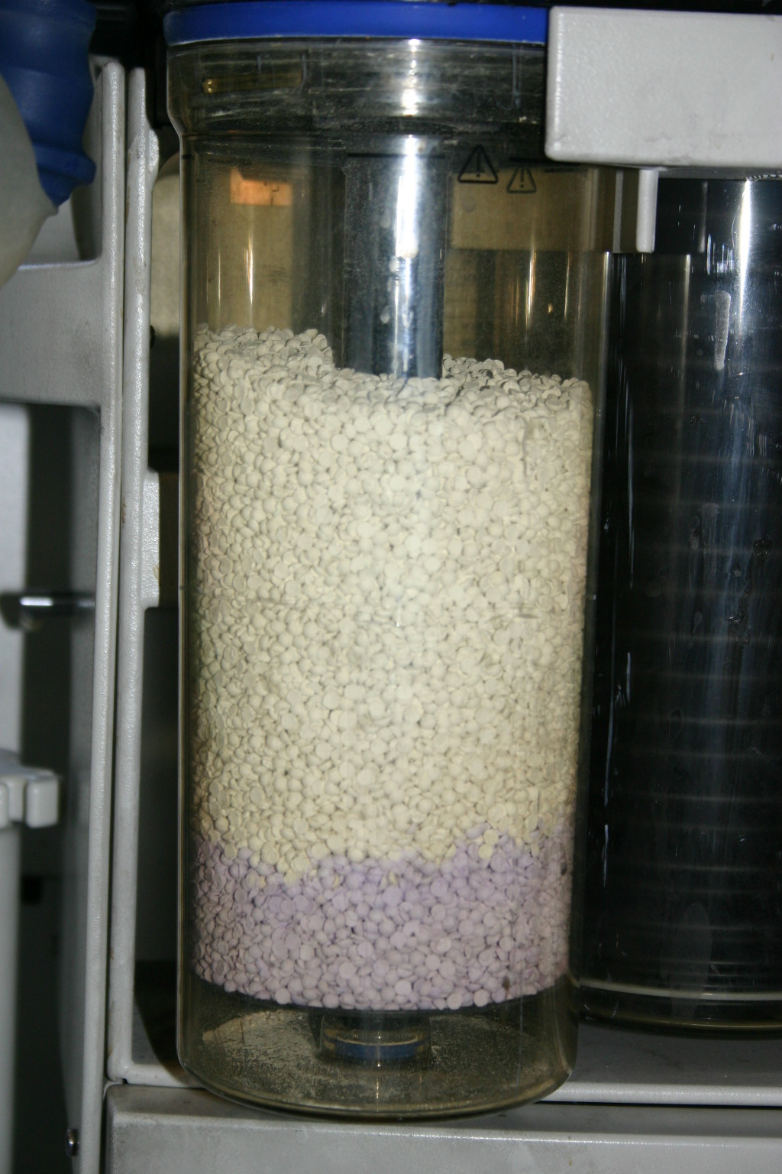

Figura 9. Deposito de cal sodada (cánister), en donde se observa el cambio de color de blanco a violeta al empezar a saturarse el absorbente de CO₂.

Debido a que la degradación es mayor con el hidróxido de potasio en comparación con el hidróxido de sodio, la reducción en el contenido de hidróxido de potasio ha sido el principal objetivo en el desarrollo de nuevos absorbentes de CO2. Drägersorb 800 Plus®, Medisorb®, y Spherasorb® no contienen hidróxido de potasio y de calcio pero si hidróxido
de sodio, hidróxido de calcio y agua. Amsorb® no contiene hidróxido de potasio ni hidróxido de sodio, siendo remplazados por 70% de hidróxido de calcio (CaOH₂) y 0.7% de cloruro de calcio (CaCl₂).

Circuitos Anestésicos

Los circuitos anestésicos permiten conducir la mezcla de gas fresco, hasta el sistema respiratorio del paciente y evacuar los gases espirados o en su caso recuperarlos para readministrarlos de nuevo. Existen numerosos circuitos, que pueden ser agrupados desde un punto de vista funcional o desde un punto de vista técnico. Según el flujo de gas fresco (FGF) utilizado, Couto da Silva, Aldrete y Orkin, los clasifican en cerrados, semicerrados, semiabiertos o abiertos. El circuito de bajos flujos seria aquel en que el FGF fuera de 25 a 60 ml por kg. Se hablara de flujos intermedios para rangos de FGF de 60 a 150 ml por kg y de flujos altos para FGF superiores a 150 ml por kg. No obstante, esta clasificación, como todas las basadas en la magnitud del FGF utilizado, hace referencia exclusivamente al modo de utilización clínica de los circuitos circulares, con reinhalación parcial o total del gas espirado y con absorbedor de bióxido de carbono (CO2) excluyendo al resto de los circuitos.

Por otro lado, basándose en el hecho clínico de la presencia o no de absorbedores de CO₂ existen tres grandes categorías de circuitos anestésicos: Los circuitos sin reinhalación, los circuitos con reinhalación que no cuenta con absorbentes de CO₂ y los circuitos con reinhalación con absorbentes de CO2, haciendo énfasis, en los de mayor aplicación clínica.

Circuitos con reinhalación de gases espirados y absorción de CO2

De los circuitos con absorbedor de CO₂ que permiten la reutilización de los gases espirados es el de vaivén o “to and fro” de flujo bidireccional, descrito por Waters en 1923 y actualmente fuera de uso. A pesar de ser simple y fiable, tenia el riesgo de aumentar la temperatura del paciente y de introducir polvo de cal sodada en la vía aérea; además, era incomodo por su peso y su proximidad a la cabeza del paciente.

Flujo de gas fresco para los sistemas de respiración circular

El flujo de gas fresco apropiado para el circuito circular es controvertido. Los términos cerrado, bajo flujo, y semicerrado se refieren a la entrada de gas fresco comparando con las necesidades metabólicas del paciente.

Esto no denota alguna diferencia estructural en los sistemas de respiración, y no se relacionan de ninguna manera con la posición válvula de sobrepresión (abierta o cerrada).

Sistema circular cerrado.

El sistema circular cerrado es un forma de realizar anestesia de bajos flujos, en donde el consumo del FGF (O2, y gas anestésico) es igual al consumo del paciente. El consumo de oxígeno y la tasa metabólica están influenciados por el peso, superficie corporal en m2, temperatura, estado de conciencia, y tipo de anestésico. Aunque el consumo
de O2 es utilizado como guía para establecer el FGF en los circuitos circulares, es necesario
asegurar un mínimo de flujo para el buen funcionamiento del vaporizador.

Los vaporizadores de cortocircuito variable pueden proporcionar concentraciones inadecuadas de anestésico ante bajos flujos de gas fresco. Sin embargo, no existe un estándar, para determinar el mínimo de FGF necesario que garantice concentraciones exactas de gas. (Tabla 1)
Flujo de oxígeno Autor
11 ml. kg. min Hartsfield
4.4 – 11 ml. kg. min Muir y Hubell
4 – 7 ml. kg. min Wagner y Bednarski
4.4 – 6.6 ml. kg. min Muir y Hubbell

Tabla 1. Flujo de O₂ recomendado para los sistemas de respiración circular cerrados en anestesia veterinaria.

Por lo general el óxido nitroso (N₂O) no es utilizado en circuitos de respiración cerrados, debido a la posibilidad de generarse concentraciones hipoxicas de gas. Si se utiliza N₂O en circuitos circulares debe realizarse la monitorización de la fracción inspirada de oxígeno (FIO₂).

En los circuitos circulares, la desnitrogenización del sistema, vaciando la bolsa reservoria a través de la válvula de sobrepresión o APL y rellenar el sistema con gas fresco, debe realizarse dos a cuatro veces durante los primeros 15 minutos de anestesia, con el objetivo de evitar que el nitrógeno exhalado disminuya la concentración de O₂ en el sistema. Los circuitos circulares dependen por completo de la absorción química de CO₂ y la calidad del absorbente debe evaluarse antes de cada uso. Por lo general la monitorización de la concentración inspirada de CO₂ debe garantizar un adecuado funcionamiento del absorbente. Los sistemas circulares disminuyen los costos de anestesia, retienen calor y humedad y generan menor contaminación del quirófano.

Sistema circular de bajo flujo.

La anestesia de bajos flujos se define como aquella en donde el flujo de O₂ es mayor
al consumo de O2 del paciente, 4 – 7 ml. kg. min., y menor a 22 ml. kg. min., ya que este flujo es utilizado tradicionalmente en los sistemas circulares semicerrados. La ventaja de los sistemas de bajo flujo es similar a los sistemas cerrados en donde disminuyen los costos, contaminación, se conserva calor y humedad.

La principal desventaja en los sistemas cerrados y de bajos flujos se relacionan con una inadecuada liberación en la concentración de anestésico, cuando se utilizan vaporizadores de cortocircuito variable, en la inducción con mascarilla así como en el periodo de transición de inducción con anestésicos endovenosos para continuar con el mantenimiento de anestesia inhalatoria. Para solucionar este problema se sugiere, la utilización de flujos altos durante los primeros 15 – 30 minutos de anestesia, seguidos de un cambio a bajos flujos, después de que la captación de anestésico ha disminuido por parte del paciente. Los cambios en la profundidad anestésica son lentos con flujos bajos de gas fresco. Para solucionar este problema el flujo de gas fresco puede aumentarse, hasta alcanzar la concentración requerida.

Sistemas circulares semicerrados.

Este emplea una entrada de FGF superior a la captación de anestésico y oxígeno del
paciente; tradicionalmente oscilan entre 22 – 44 ml. kg. min. El gas en exceso es eliminado por la válvula de sobrepresión. La velocidad exacta del flujo depende de la preferencia del anestesiólogo; tres veces el consumo de oxígeno es lo común. Por ejemplo si el consumo de oxígeno fuera de 7 ml/kg/min, el flujo de gas fresco es de 21 ml/kg/min. El empleo de N2O aumenta las necesidades de FGF total. Para el N2O al 50%, tanto el flujo de oxígeno como de N2O serian iguales a 21 ml/kg/min (el flujo de gas fresco total sería de 42 ml/kg/min). Para el circuito circular semicerrado, la acumulación de nitrógeno no es significativa porque el nitrógeno se elimina a través de la válvula de sobrepresión. El N2O puede utilizarse de forma segura, y la concentración de anestésico inspirado puede cambiarse rápidamente. La dependencia de un absorbedor de CO2 es menor, porque el CO2 es eliminado parcialmente a través de la válvula de sobrepresión. Este sistema retiene menor cantidad de calor y humedad y disminuye menos los costos de anestesia si se compara con las técnicas de bajos flujos.

Sistema de vaivén o “to and fro”

El sistema de vaivén o to and fro es un sistema de reinhalación, y el cual es menos popular que el circuito circular y Maplesson. Este contiene absorbente de CO2 localizado entre el tubo endotraqueal y la bolsa reservoria.La válvula de sobrepresión y la entrada de gas fresco se localizan entre el cánister y el conector del tubo endotraqueal (Figura 9). Este sistema puede ser utilizado para pequeños y grandes animales con el cánister adecuado. El gas fresco pasa a través de cánister durante la ventilación. El flujo de gas fresco puede seleccionarse en base a los mismos principios que el circuito circular. A bajos flujos el consumo de oxígeno se aproximan a los del paciente, la remoción de CO2 depende de la absorción química y con flujos altos el CO2 es eliminado a través de la válvula de sobrepresión. La portabilidad, simplicidad y fácil desmontaje para su limpieza son ventajas del sistema de vaivén. Las desventajas se relacionan con la posición del sistema, en donde el cánister se encuentra muy cercano a la cabeza del paciente. El calor producido durante la absorción de CO2 puede transferirse al paciente durante la inspiración predisponiendo a un aumento de la temperatura corporal, la cercanía del cánister aumenta la posibilidad por contaminación de la vía aérea con polvo del absorbente de CO2. Figura 10

La posición horizontal del cánister es poco deseable en comparación a la posición vertical de los sistemas circulares. Al igual que en los sistemas circulares la desnitrogenización durante las fases iniciales de la anestesia, es importante cuando se utilizan flujos bajos de gas fresco.

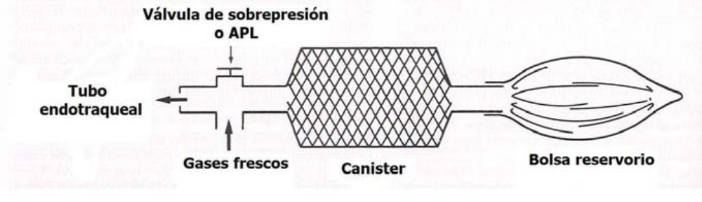
Figura 10. Sistema de vaivén “to and fro” (Tomado del Veterinary Anesthesia. Thurmon JC., Tranquilli
JW., Benson, JG)

Circuito de reinhalación universal F

Es un opción relativamente nueva, que remplaza a la pieza en “Y” estándar y a los tubos de respiración inspiratorio y espiratorio tradicionales del circuito circular. Este sistema consta de un tubo corrugado que lleva en su interior el tubo de gas fresco inspiratorio que posee un diámetro interno de 15 mm. El tubo espiratorio posee un diámetro interno de 25 mm. El fabricante indica que este circuito puede ser utilizado en pacientes con un peso de hasta 136 kg. Este sistema posee los beneficios del sistema Bain con la diferencia de poder utilizar bajos flujos ya que se utiliza con absorbente de CO2. (Figura 11)

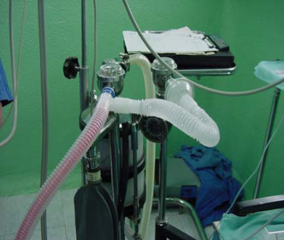
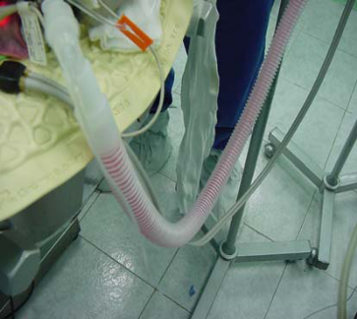

A

A
A B
Figura 11. Sistema universal F. A Se observa la rama inspiratoria por dentro del tubo corrugado, y que utiliza absorbente de CO2. B Sustitución de la pieza en “Y”, y de fácil manejo.

Características de los sistemas circulares

El circuito circular, con flujo unidireccional, es ampliamente utilizado en la actualidad como circuito principal en las maquinas de anestesia. Se denomina así porque sus componentes están dispuestos de forma circular. Figura 11

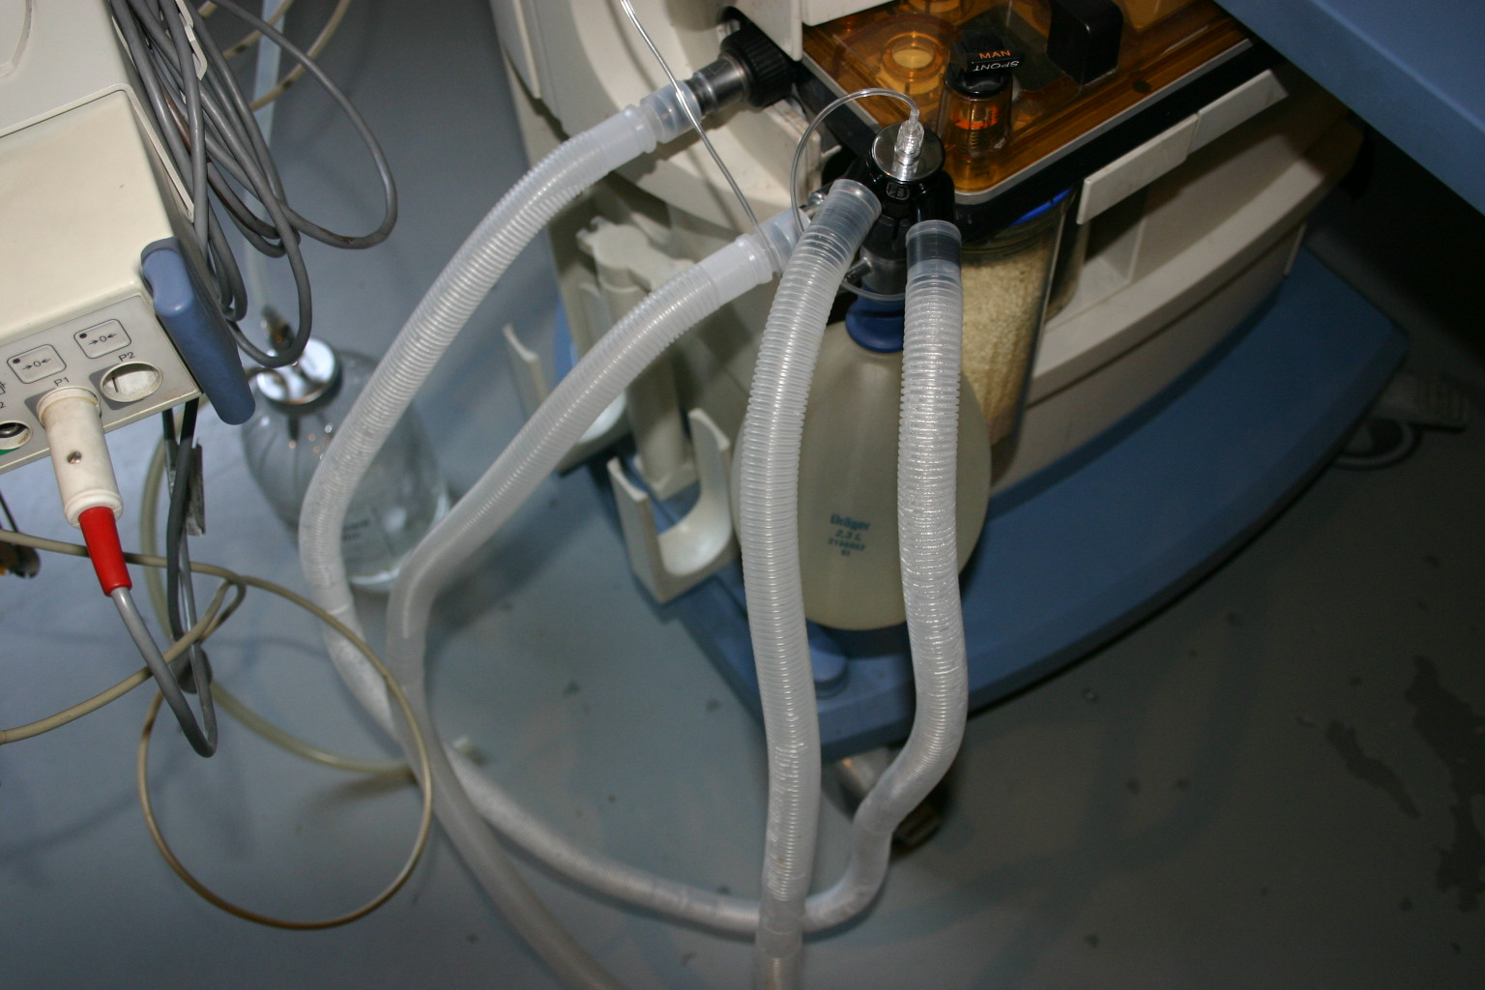
Figura 12. Sistema de respiración circular, en donde se observa a las válvulas unidireccionales (rama inspiratoria y rama espiratoria), cánister de cal sodada y bolsa reservoria.

Este circuito evita la reinhalación de anhídrido carbónico mediante su absorción a través de la cal sodada, pero permite la reinhalación parcial del resto de los gases espirados reponiendo el oxígeno y los anestésicos consumidos, con un bajo flujo de gas fresco (FGF). Es el más completo y el de mayor diversidad de aplicaciones, puesto que permite seleccionar cualquier nivel de FGF. Su desarrollo se vio impulsado por la aparición de anestésicos inhalatorios más caros e inflamables (ciclopropano), y las correspondientes ventajas económicas, y reducción en la contaminación del quirófano derivada del uso de flujos bajos.

Los componentes que lo integran son: 1) Entrada de gas fresco; 2) válvulas unidireccionales inspiratoria y espiratoria; 3) tubos corrugados inspiratorio y espiratorio 4) conector en “Y” 5) bolsa reservorio 6) recipiente del absorbedor de anhídrido carbónico 7) válvula APL de sobrepresión o sobreflujo.

Ventajas y desventajas de los circuitos circulares

Ventajas

1. Economía. La anestesia inhalatoria es mucho mas barata cuando se utilizan flujos bajos en los circuitos circulares, esto debido a la reducción en el consumo de halogenados, oxígeno y oxido nitroso.

2. Contaminación en quirófano y daño al medio ambiente. La utilización de flujos bajos y de circuitos circulares reduce de manera importante la contaminación en quirófano y del medio ambiente ocasionada por los anestésicos halogenados y el oxido nitroso. No obstante, el riesgo de contaminación de quirófano con la utilización de flujos altos debería quedar reducido con la utilización de los sistemas anticontaminación existentes, fácilmente adaptables a los ventiladores y aparatos de anestesia. La reducción de la contaminación ambiental, debe basarse en anestésicos que no dañen la capa de ozono (sevoflurano y desflurano) y la sustitución de oxido nitroso (N2O) por Xenón.

3. Humidificación y calentamiento de los gases inspirados. Este beneficio solo se consigue con la utilización de flujos bajos y en anestesias de larga duración, ya que las perdidas calóricas por vía respiratoria no superan las 15 kcal/hora o sea, un 10% de las perdidas totales.
Desventajas de los circuitos circulares

1. Complejidad. La aplicación de la anestesia de bajos flujos conlleva a ciertas consideraciones:

- Lentitud en producir cambios o ajustes en el FGF.

- Cuando el flujo de gas fresco se acerca a la captación, la constante de tiempo tiende al infinito y los cambios en la composición de gas en el circuito se producen lentamente.

- Dilución del FGF con el gas reinhalado. Las diferentes captaciones de gases por el organismo, producen variación de la composición del gas en el circuito y pueden reducir la concentración de oxígeno, sobre todo con FGF bajo.

2. Necesidad de un elevado nivel de monitorización. Por lo anterior, las medidas de Fracción inspirada de oxígeno FiO2, y del volumen corriente (VC), así como de la concentración de anestésicos, ya que no existe una correlación lineal entre la fracción inspirada (Fi) y espirada (Fet) de halogenado.

3. Otros inconvenientes son:

- Complejidad en su diseño ya que cuentan con diez conexiones, las cuales predisponen a fugas y desconexión.

- Necesidad de cambiar la cal sodada y lavar el cánister, para evitar que el acumulo de polvo reste hermeticidad.

- El riesgo de transmisión de infecciones respiratorias, aunque la acción bactericida de la cal sodada (medio alcalino y temperaturas de hasta 60 ºC) hace improbable este efecto.

- Acumulo de sustancias indeseables, como ácido carbónico (en fumadores) o acetona, mercaptanos, alcohol y metano (en casos de coma diabético, coma hepático, intoxicación etílica y obstrucción intestinal, respectivamente). Este riesgo obliga a la purga periódica del circuito con flujos bajos.

Sistemas de no reinhalación y sin absorción de bióxido de carbono

Debido a la poca resistencia que se produce con este tipo de sistemas estos se han ocupado para proporcionar anestesia en pacientes pequeños o en aquellos que se mantendrán en respiración espontánea.

Sistema Maplesson

Este sistema no utiliza absorbente de CO2, y depende de manera primaria de un flujo alto de gas fresco, el cual diluye al CO2 espirado.

A bajos flujos este sistema puede generar reinhalación de los gases espirados, por lo que algunos autores no lo consideran como un sistema de no reinhalación. El sistema Maplesson es simple, fácil de limpiar y esterilizar, ligero y compacto. Su principal desventaja es que requiere de flujos altos de gas fresco, con el objetivo de evitar la reinhalación de CO2, lo cual ocasiona que los gastos anestésicos sean mayores, predisposición a desarrollar hipotermia y resequedad de la vía aérea. Figura 12

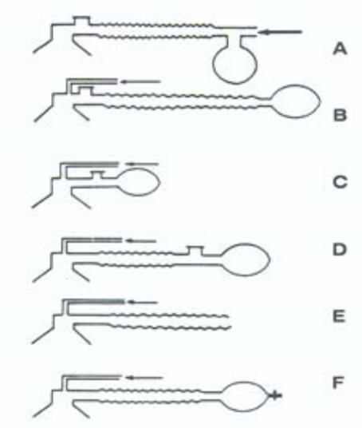
Figura 12. Muestra los diferentes tipos de sistemas de respiración Mapleson. (Tomado del Veterinary
Anesthesia. Thurmon JC., Tranquilli JW., Benson, JG)

Tipo | Entrada de gas fresco | Localización de la válvula de sobrepresión | Existencia de la bolsa de reserva | Tubo corrugado | Ejemplo del sistema
A | Cercano a la bolsa de reserva | Cercana al paciente | Si | Si | Magill
B | Cercano al paciente | Cercana al paciente | Si | No | *
C | Cercano al paciente | Legos del paciente | Si | Si | *
D | Cercano al paciente | Legos del paciente** | Si | Si | *
MD*** | Cercano al paciente | Legos del paciente | Si | Si | Bain
E | Cercano al paciente | Legos del paciente | No | Si | Pieza en T
F | Cercano al paciente | Legos del paciente** | Si | Si | Jackson-Rees
Tabla 2. Características de los sistemas de respiración tipo Mapleson.
*Comúnmente no utilizados en la medicina veterinaria.
**La válvula de sobrepresión se localiza entre la bolsa reservoria y el tubo corrugado.
*** Sistema Mapleson D modificado.

Sistema de Magill

Es un circuito Mapleson A que se caracteriza por una entrada de gas fresco cercana a la bolsa reservoria y una válvula de sobrepresión entre el tubo corrugado y el tubo endotraqueal. Debido a la localización de la válvula es un sistema incomodo durante la ventilación controlada.

Sistema Bain

Es un circuito Mapleson D modificado. Y diseñado con un tubo corrugado que en su interior tiene el tubo de gas fresco. El tubo corrugado transporta los gases espirado desde el paciente a la bolsa reservoria y de ahí, a la válvula de sobrepresión, la cual deja escapar el gas hacia el exterior. Durante la ventilación espontánea se recomienda un flujo de oxígeno de 200 – 300 ml/kg/min en humanos y de 100-150 ml/kg/min en animales. Algunos autores han sugerido 200 ml/kg/min para animales menores a 7 kg. La mayoría de los estudios recomiendan flujos de gas fresco de 1.5 a 3 veces el volumen minuto. Figura 13

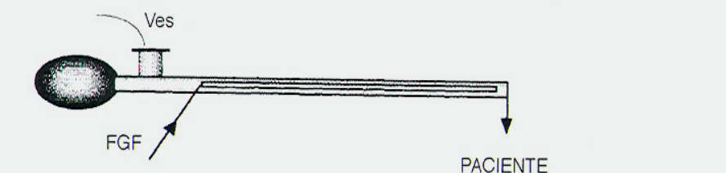
Figura 13. Sistema Bain (Ves. Válvula espiratoria)

Cámaras de Inducción

Son utilizadas para dar suplemento de oxígeno e inducir animales pequeños. La principal ventaja es el poder evitar la contención física. Siendo eficaz en gatos agresivos animales de laboratorio, salvajes o exóticos. Por lo general estas se fabrican de plástico transparente, lo que permite observar a los animales durante la inducción. La principal desventaja es la imposibilidad de monitorizar al paciente durante la inducción, así como inducción con excitación. Figura 14
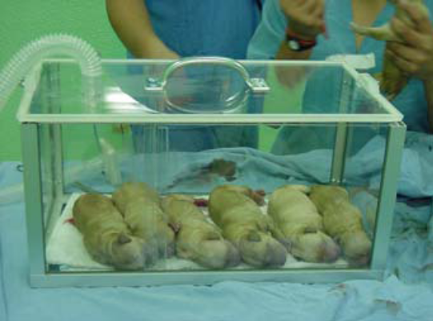
Figura 14. Cámara de inducción utilizada para proporcionar terapia de oxígeno.

Mascarillas

Se ocupan principalmente para realizar la inducción en paciente débiles, tranquilizados, o sedados. También se ocupan con frecuencia durante la recuperación con el objetivo de proporcionar soporte de oxígeno en pacientes que no toleran el tubo endotraqueal.

Los pacientes nerviosos, poco cooperadores o que manifiestan dificultad respiratoria no son candidatos para la inducción con mascarilla.

